ACCIONES QUE SE ADELANTADAS PRO DE LOS NIÑOS, NIÑAS, ADOLESCENTES Y FORTALECIMIENTO FAMILIAR

- Sensibilización a padres de familia en la Vereda el Resguardo, Dinamarca, San Isidro de Chichimene, Montelibano, Montebello en tema de pautas de crianza y resolución de conflictos intrafamiliar para prevenir actos de violencia, así mismo, se dio a conocer la línea de atención 3214698830 donde se brinda orientar, acompañar y seguimiento a los casos de violencia de niños, niñas y adolescentes del Municipio de Acacías.

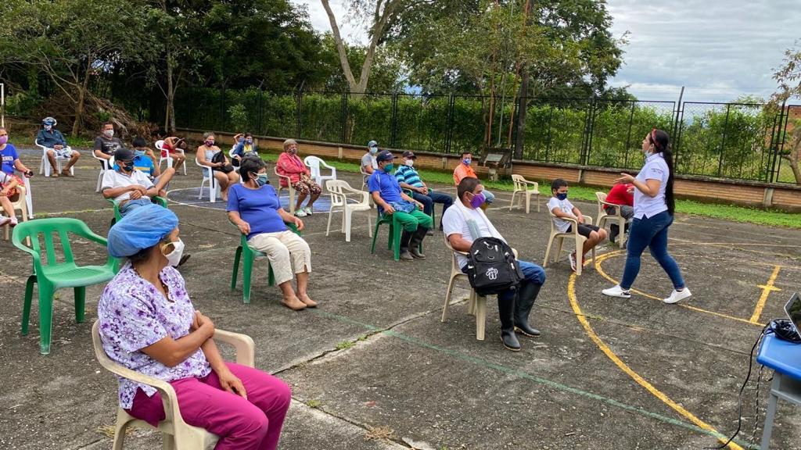
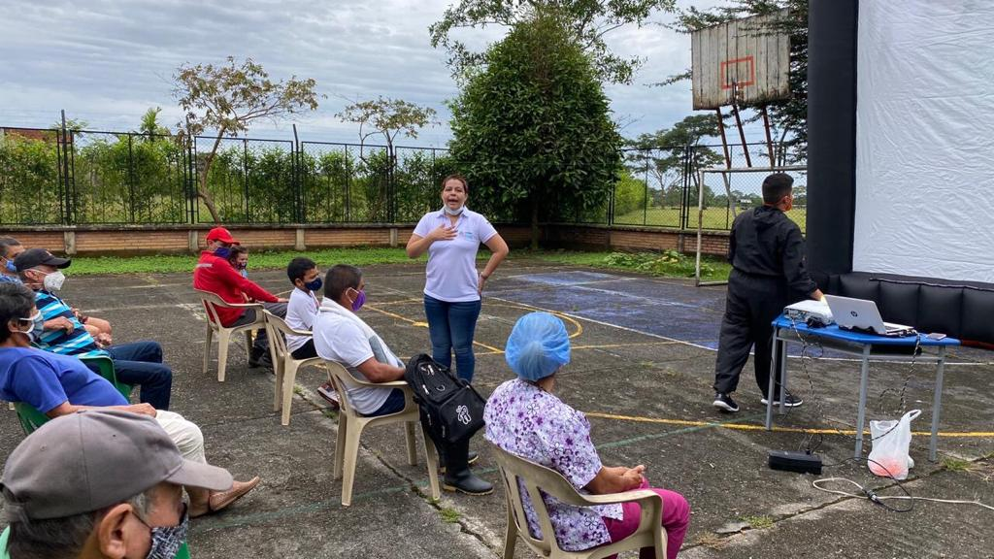

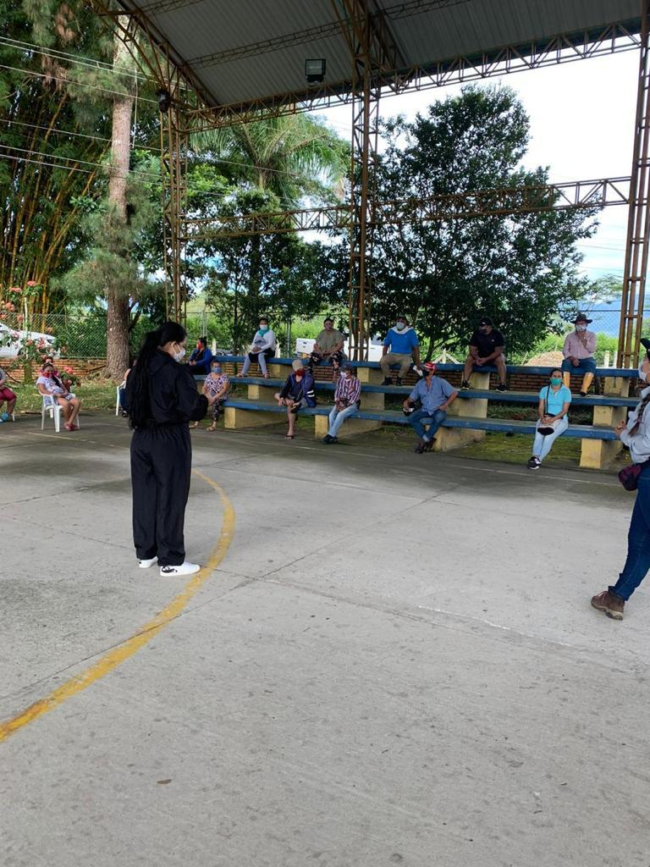
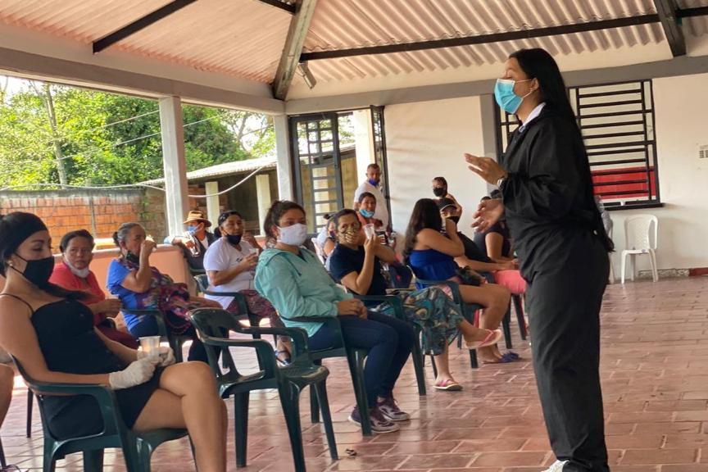

- Sensibilizaciones virtuales a padres, madres y/o cuidadores, docentes y directivos de la institución Educativa Normal Superior del Municipio de Acacías, en pautas de crianza, resolución de conflictos, Código de la Infancia y la Adolescencia Ley 1098 de 2006, además, se dio a conocer la línea de atención 321 4698830 donde se brinda orientar, acompañar y seguimiento a los casos de violencia de niños, niñas y adolescentes del Municipio de Acacías.
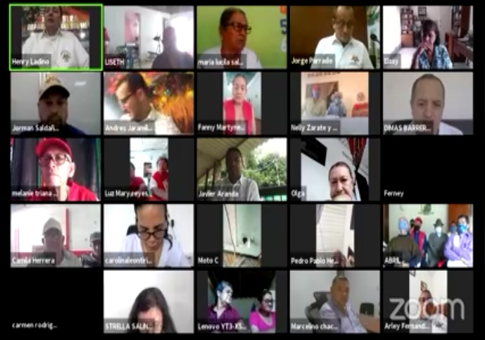
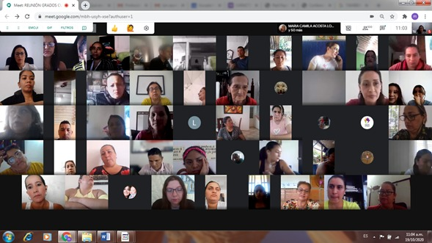

- La Secretaría Social de Educación, Cultura y Deporte viene adelantado una serie de campañas de sensibilización en rechazo al trabajo infantil y sus peores formas, esta son difundida en la página web de la Alcaldía y redes sociales, con la finalidad de llevar a la población en general de manera pedagógica un mensaje sobre la corresponsabilidad de las familias y el comercio en general para la erradicación del trabajo infantil lo cual afecta el desarrollo sano de los NNA y busca además reducir la tasa de deserción escolar.
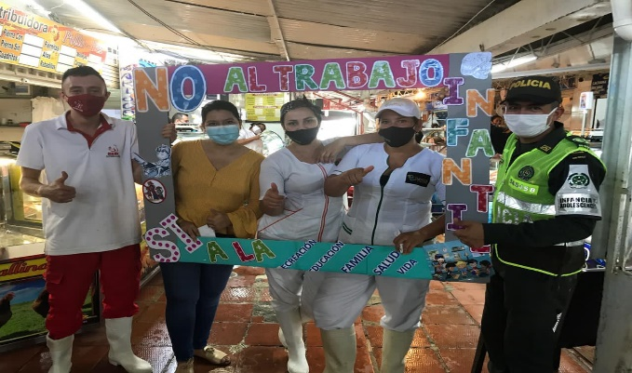
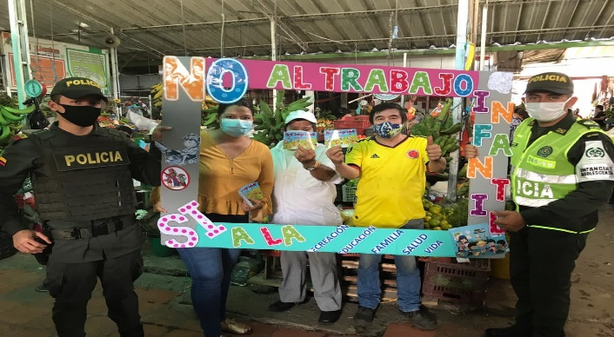

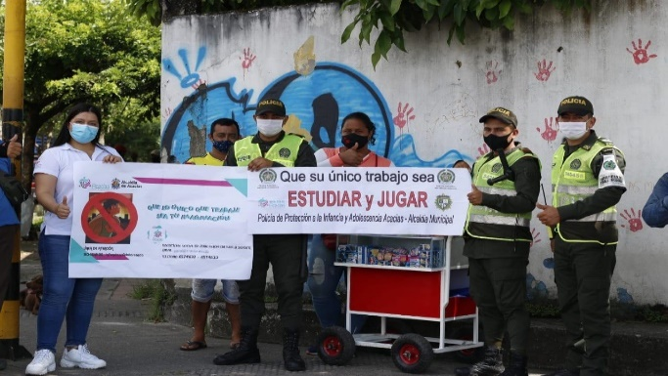
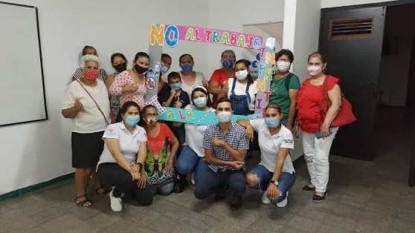

- Se realizó campaña de promoción a los derechos de los Niños, Niñas y Adolescentes con el objetivo de dar a conocer los derechos de los niños, niñas y adolescentes, esta actividad se realiza articulada con la policía de infancia y se da cumplimiento a todas las medidas de bioseguridad.

El tren de los derechos:
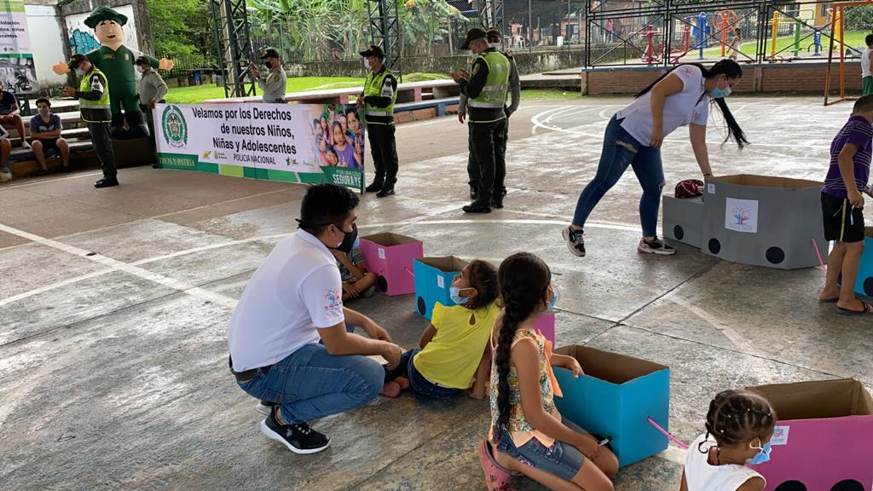
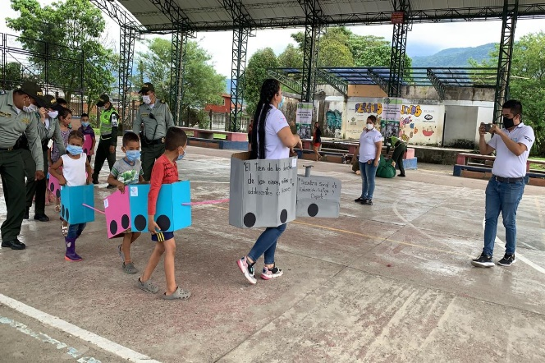

NO uso de la pólvora en Época decembrina:
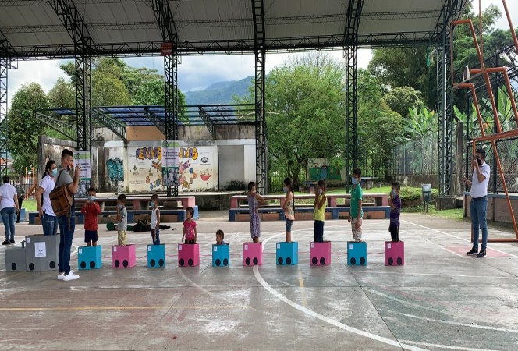
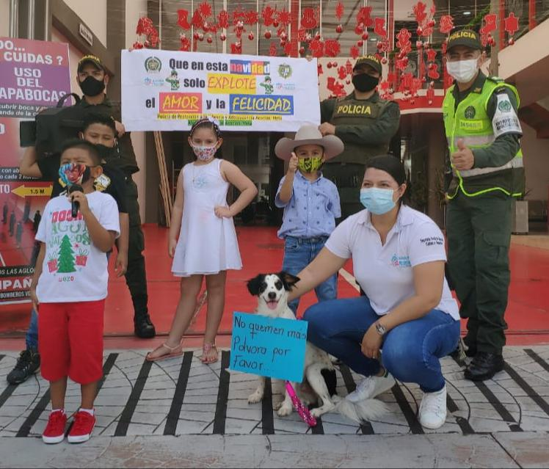

Día Internacional de la Personas con Discapacidad: Día internacional de los Derechos de los NNA:
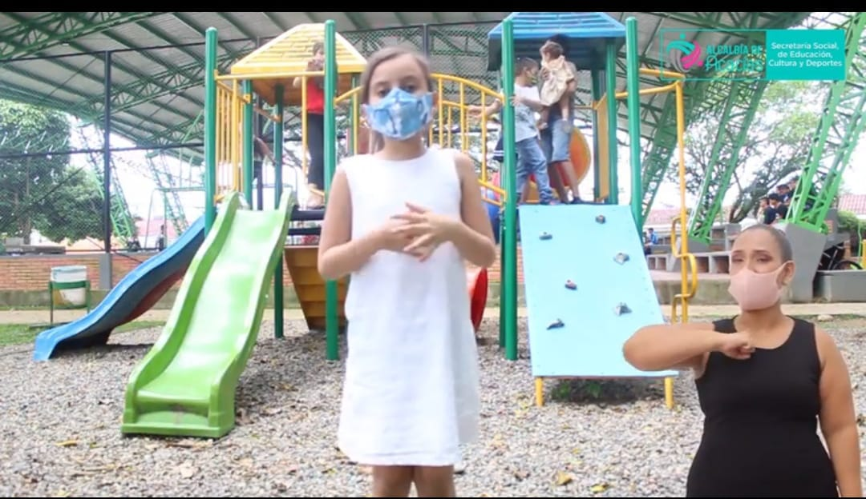
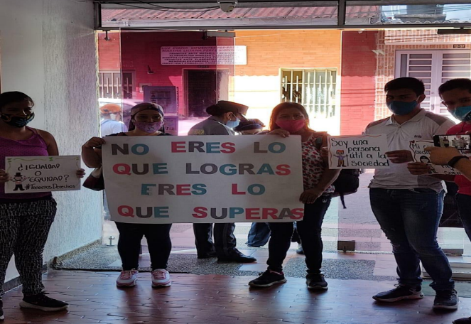

- Se brinda servicios de orientaciones, acompañamientos y seguimientos a los niños, niñas, adolescentes, familia y cuidadores frente a situaciones que ponen en riesgo su integridad reportados a la línea de atención 321 4698830, la cual es atendida por un profesional en psicología.
